Actividad 14 - Consultas en videoclub
Wuke Zhang

1-ASIR

1 - Mostar cuanto ha ganado el videoclub en el año 1995.
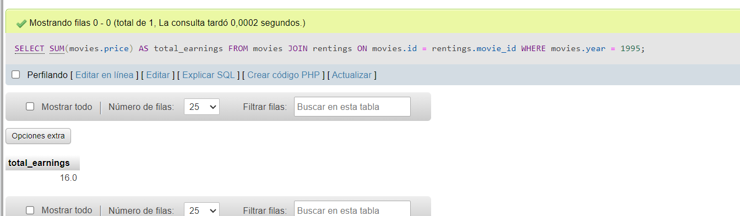
2 - Mostrar las películas que están actualmente alquiladas.
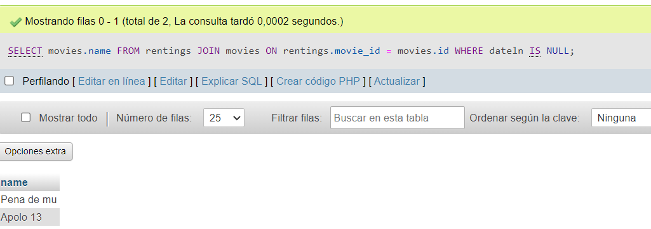
3 - Mostrar la lista de películas y las veces que han sido alquiladas ordenada descendientemente por este último dato.
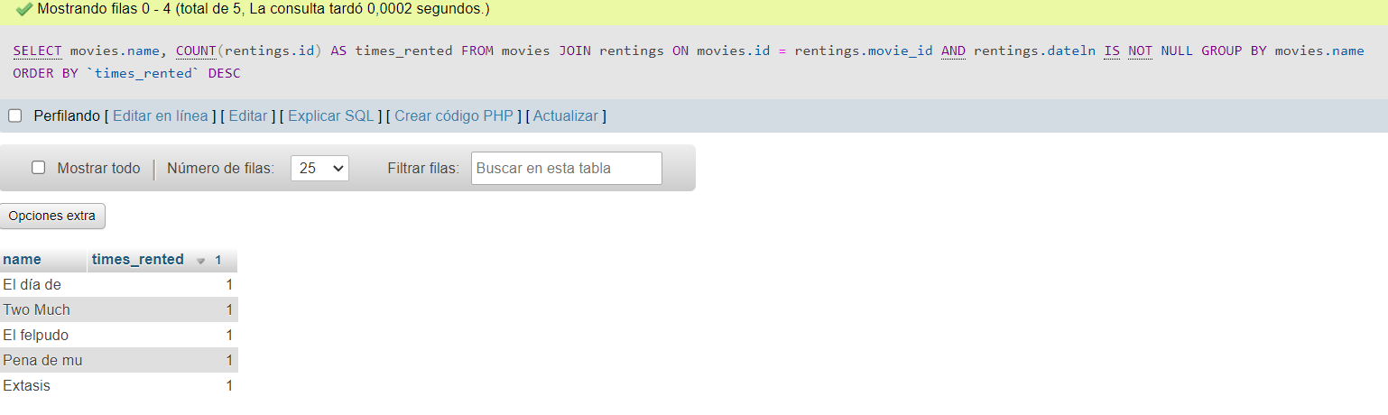
Pena de muerte y apolo 13 no se cuentan 1 mas porque actualmente no se han devuelto, estas pelis.
4 - Mostrar el nombre y el número de teléfono de los socios que tienen películas en su casa.
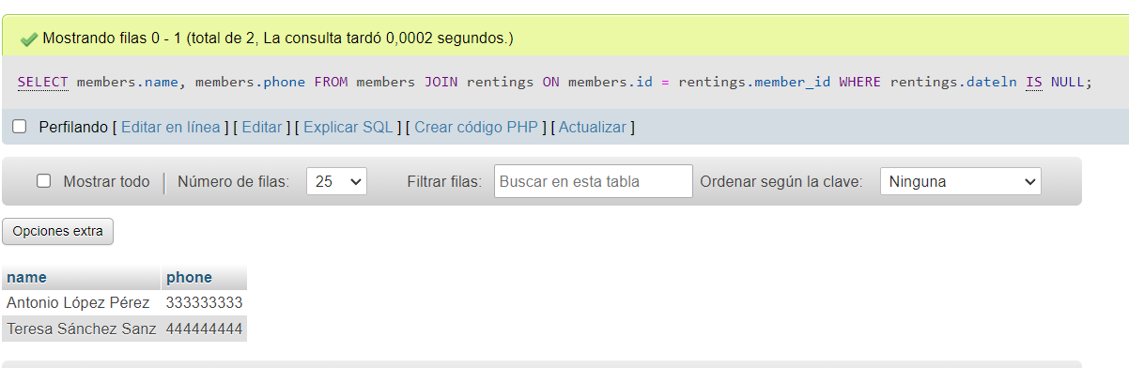
5 - ¿Cuánto dinero ha gastado “Teresa Sánchez Sanz” en el videoclub?
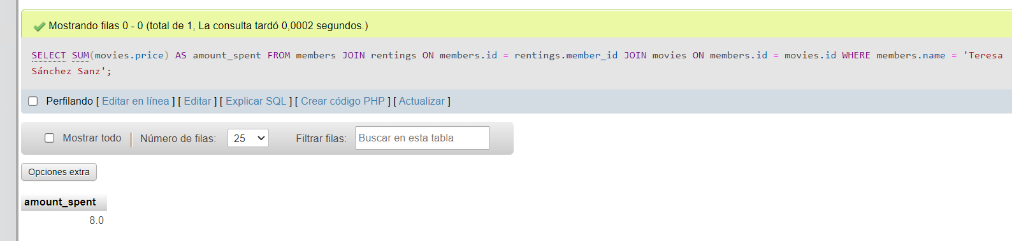
6 - Los nombres y códigos de socios que han alquilado películas de suspense o acción ordenados por código de socio.
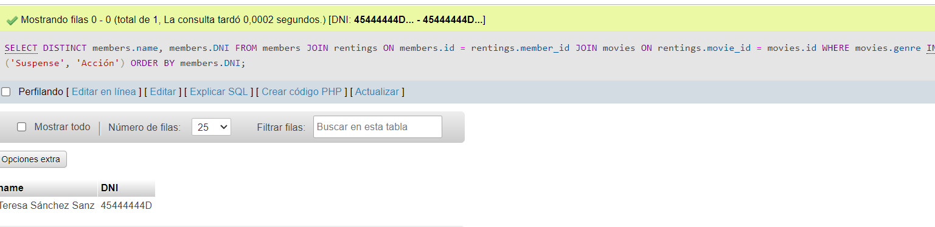
7 - El nombre y código de socio junto con el dinero total gastado de aquellos socios que han gastado más de 5 euros en el videoclub.
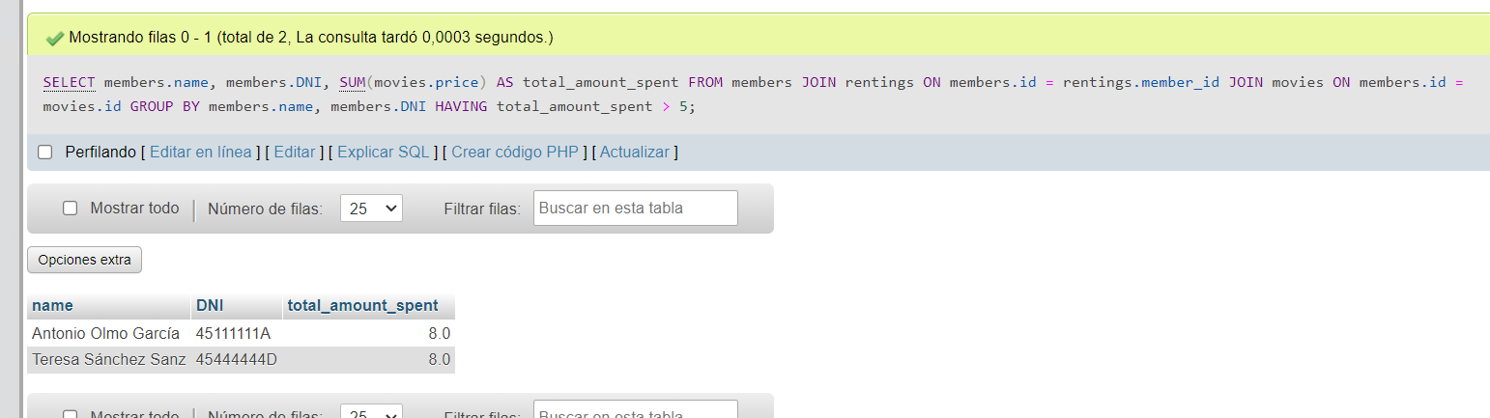
8 - Mostrar las fechas en que ha sido alquilada la película “Desperado”.
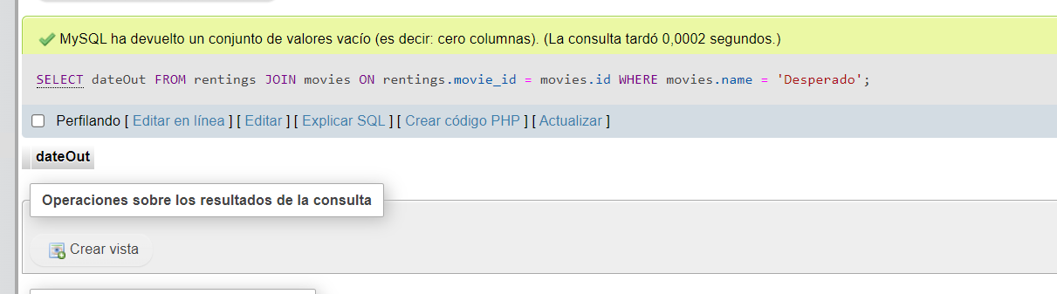
NO HAN ALQUILADO NI UNA VEZ Desperado

9 - Mostrar la lista de películas que han alquilado el socio con DNI 45777777G.
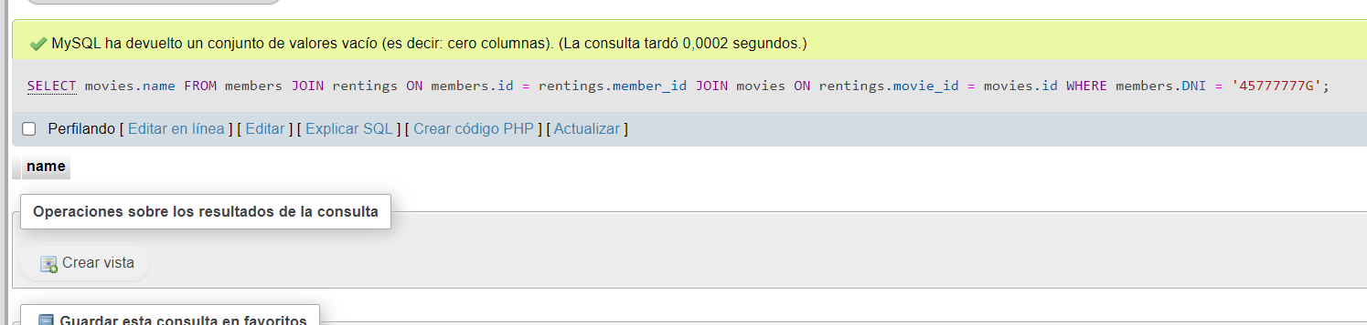
10 - ¿Cuál es la película española más alquilada?
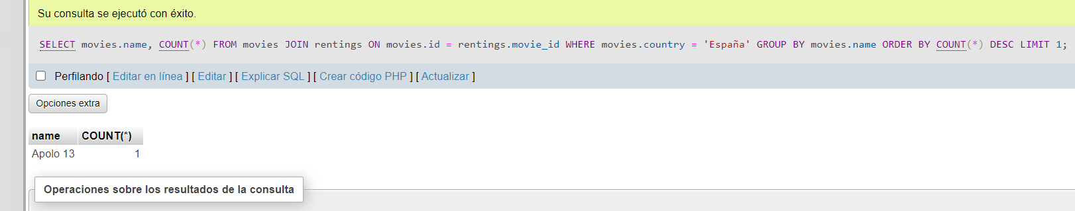
Todas tienen 1 creo pero, probe con EEUU que hay una con 2 y se selecciono esa.

